  



*Каким быть должен воспитатель****?*** *Конечно, добрым должен быть!*

*Любить детей, любить ученье, Свою профессию любить!*

*Каким быть должен воспитатель****?*** *Конечно, щедрым должен быть, Всего себя без сожаленья*

*Он должен детям подарить!*

Воспитатель – это не профессия, это призвание, это образ жизни, это готовность в любое время суток ответить на вопросы не только детей, но и их родителей.

Начинающий воспитатель, приходя в детский сад, конечно, обладает конкретной теоретической базой для работы, но немаловажны личностные качества: жизненная позиция, отношение к работе, к детям, коллегам, желание развиваться.

Приходя в первый раз на работу, педагог сталкивается с определенными трудностями: новый коллектив, дети, которых видишь впервые, их родители, незнакомая обстановка, не всегда хватает отведенного времени для занятий, трудно заинтересовать всех детей сразу, возникают затруднения при объяснении нового материала. Приступив к работе, молодой воспитатель понимает, что полученных при обучении знаний недостаточно. С первого дня начинающий специалист несет ту же ответственность и берет на себя те же обязанности, что и педагог со стажем. Первый

месяц работы – это как «курс молодого бойца». Очень важно, чтобы рядом оказался опытный методист или коллега, который может ответить на возникающие вопросы. Не нужно бояться подойти с вопросом, показаться смешным, ведь «не ошибается тот, кто ничего не делает». И тут самое главное – не опустить руки, не бросить все, а научиться «учить». Профессиональные знания и умения приходят не сразу, а с опытом.

В самую первую очередь педагог, конечно, - это кладовая знаний, а для маленьких

ребятишек воспитатель точно должен «все» знать и уметь, все объяснить и показать, поиграть с ними, иначе не удастся заработать авторитет.

Авторитет воспитателя в глазах детей очень важен, он означает уважение, признание того, что Вы – «главный». Заработать его у детей не так-то просто, здесь не действует схема «Я взрослый, я так сказал, значит, это правильно». С детьми нужно быть открытыми и честными, уважать, прислушиваться к пожеланиям, обязательно выполнять свои обещания, ни в коем случаем не унижать позицией «Ты – ребенок, я старше и умнее».

Воспитатель должен быть примером для подражания, вызывающим желание к совместному познанию нового, способный находить к своим воспитанникам индивидуальный, особый поход, увлекать за собой. Для одного ребенка стать доброй феей, для другого - строгой, но справедливой Мери Поппинс. Для всех необходимо подобрать свой «ключик», затронуть частичку души, чтобы у каждого выпускника возникало желание прийти в гости, рассказать о своих успехах, да просто навестить.

Нельзя забывать и самого основного в работе воспитателя детского сада – это ответственность за каждого ребенка. Именно он следит за тем, чтобы во время пребывания в детском саду у ребёнка

не было разбитых носов, ушибленных локтей, и чтобы нахождение в детском саду было насыщенным, увлекательным, доставляло радость!



Еще одна трудность, возникающая в начале работы, - взаимодействие с

родителями. Современное общество предъявляет высокие требования к коммуникативным качествам педагога, к грамотной и внятной речи. Когда приходит новый педагог, не все готовы сразу принять воспитателя без опыта работы, считая, что у него нет необходимых способностей для воспитания и обучения их детей.

Замечательно, когда педагог заботится не только о комфортном нахождении в детском саду ребёнка, но и о взаимоотношении с родителями, которые тоже бывают разными. Одни дружелюбны, отзывчивы и готовы прийти на помощь, другие относятся к воспитателю с недоверием, все его предложения просто игнорируют. Со всеми родителями приходится общаться и находить компромисс. От воспитателя требуются определённые знания, культура поведения, культура общения, вежливость и внимательность.

Так какой же он, молодой воспитатель в современном детском саду? Несомненно, грамотный, доброжелательный, терпеливый, внимательный, заботливый, любознательный, в душе всегда остающийся ребенком.

Воспитатель – в первую очередь друг по отношению к детям, их советчик, помощник. Система образования постоянно меняется, меняются подходы в работе, требуются новые идеи. Следуя в ногу со временем, педагог просто обязан самосовершенствоваться, овладевать инновационными технологиями обучения и воспитания детей, осваивать нетрадиционные методики, при этом не забывая доброе старое, веками передаваемое народом.

Воспитатель должен быть примером для подражания, а для этого нужно много работать над собой, постоянно заниматься самообразованием, узнавать новое, быть любознательным.

***Детский сад – это то место, где нельзя быть равнодушным, работать по часам, иметь черствое сердце и не любить свою профессию.***

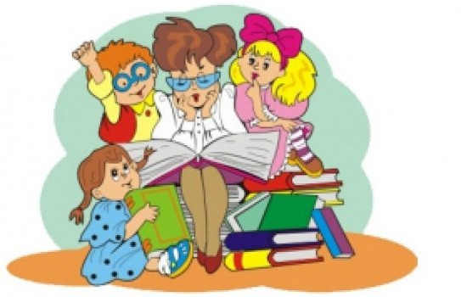

*Публикацию подготовил старший воспитатель Гордей Н.Ю.*